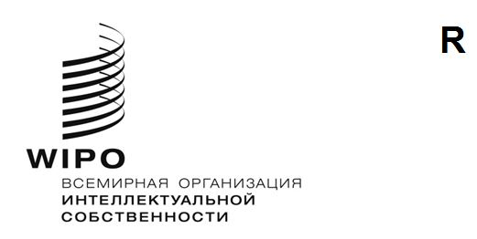
WO/CC/85/1 Prov.
ОРИГИНАЛ: АНГЛИЙСКИЙ
ДАТА: 12 декабря 2025 года
Координационный комитет ВОИС
Восемьдесят пятая (29-я внеочередная) сессия
Женева, 12 и 13 февраля 2026 года
ПРОЕКТ ПОВЕСТКИ ДНЯ
Документ подготовлен Секретариатом
Открытие сессии Председателем
Принятие повестки дня сессии
См. настоящий документ
Принятие специальных правил
См. документ WO/CC/85/3
Выдвижение кандидатов на должность Генерального директора
См. документ WO/CC/85/2
5. Закрытие сессии Председателем
[Конец документа]

